**TUGAS BESAR IF2123 ALJABAR LINIER DAN GEOMETRI**

Disusun dalam rangka memenuhi tugas Aljabar Linier dan Geometri (IF2123)

Kelompok 4



Disusun Oleh:

Muhammad Bintang Pananjung 13519004

Muhammad Rayhan Ravianda 13519201

Muhammad Fawwaz Naabigh 13519206

**SARJANA TEKNIK INFORMATIKA**

**INSTITUT TEKNOLOGI BANDUNG**

**BANDUNG**

**2020**

**DAFTAR ISI**

DAFTAR ISI 1

**BAB I DESKRIPSI MASALAH 2**

1. 1 Spesifikasi Tugas 2

1. 2 Spesifikasi Program 2

**BAB II LANDASAN TEORI 5**

2. 1 Metode Eliminasi Gauss 5

2. 2 Metode Eliminasi Gauss-Jordan 5

2. 3 Determinan 5

2. 4 Matriks Balikan 5

2. 5 Matriks Kofaktor 6

2. 6 Matriks Adjoin 6

2. 7 Kaidah Cramer 6

2. 8 Interpolasi Polinom 6

2. 9 Regresi Linier Berganda 8

**BAB III IMPLEMENTASI PROGRAM 9**

3. 1 Class Matriks 9

3. 2 Class Main 13

**BAB IV EKSPERIMEN 15**

4. 1 Studi Kasus No.1 15

4. 2 Studi Kasus No.2 17

4. 3 Studi Kasus No.3 18

4. 4 Studi Kasus No.4 19

4. 5 Studi Kasus No.5 19

4. 6 Studi Kasus No.6 20

4. 7 Studi Kasus No.7 22

4. 8 Studi Kasus No.8 22

**BAB V KESIMPULAN DAN SARAN 23**

5. 1 Kesimpulan 23

5. 2 Saran 23

5. 3 Refleksi 23

DAFTAR REFERENSI 24

**BAB I**

**DESKRIPSI MASALAH**

**1. 1** **Spesifikasi Tugas**

Membuat program dalam Bahasa Java untuk

1. Menghitung solusi SPL dengan metode eliminasi Gauss, metode Eliminasi Gauss-Jordan, metode matriks balikan, dan kaidah Cramer (kaidah Cramer khusus untuk SPL dengan n peubah dan n persamaan).
2. Menyelesaikan persoalan interpolasi dan regresi linier.
3. Menghitung matriks balikan
4. Menghitung determinan matriks dengan berbagai metode (reduksi baris dan ekspansi kofaktor).

**1. 2 Spesifikasi Program**

1. Program dapat menerima masukan (input) baik dari keyboard maupun membaca masukan dari file text. Untuk SPL, masukan dari keyboard adalah m, n, koefisien aij , dan bi. Masukan dari file berbentuk matriks augmented tanpa tanda kurung, setiap elemen matriks dipisah oleh spasi. Misalnya,

3 4.5 2.8 10 12

-3 7 8.3 11 -4

0.5 -10 -9 12 0

2. Untuk persoalan menghitung determinan dan matriks balikan, masukan dari keyboard adalah n dan koefisien aij. Masukan dari file berbentuk matriks, setiap elemen matriks dipisah oleh spasi. Misalnya,

3 4.5 2.8 10

-3 7 8.3 11

0.5 -10 -9 12

3. Untuk persoalan interpolasi, masukannya jika dari keyboard adalah n, (x0, y0), (x1, y1), ..., (xn, yn), dan nilai x yang akan ditaksir nilai fungsinya. Jika masukannya dari file, maka titik-titik dinyatakan pada setiap baris tanpa koma dan tanda kurung. Misalnya jika titik-titik datanya adalah (8.0, 2.0794), (9.0, 2.1972), dan (9.5, 2.2513), maka di dalam file text ditulis sebagai berikut:

8.0 2.0794

9.0 2.1972

9.5 2.2513

4. Untuk persoalan regresi, masukannya jika dari keyboard adalah n (jumlah peubah x), semua nilai-nilai x1i, x2i, ..., xni, nilai yi, dan nilai-nilai xk yang akan ditaksir nilai fungsinya. Jika masukannya dari file, maka titik-titik dinyatakan pada setiap baris tanpa koma dan tanda kurung.

5. Untup persoalan SPL, luaran (output) program adalah solusi SPL. Jika solusinya tunggal, tuliskan nilainya. Jika solusinya tidak ada, tuliskan solusi tidak ada, jika solusinya banyak, maka tuliskan solusinya dalam bentuk parametrik (misalnya x4 = -2, x3 = 2s – t, x2 = s, dan x1 = t.)

6. Untuk persoalan determinan dan matriks balikan, maka luarannya sesuai dengan persoalan masing-masing

7. Untuk persoalan polinom interpolasi dan regresi, luarannya adalah persamaan polinom/regresi dan taksiran nilai fungsi pada x yang diberikan.

8. Luaran program harus dapat ditampilkan pada layar komputer dan dapat disimpan ke dalam file.

9. Bahasa program yang digunakan adalah Java.

10. Program tidak harus berbasis GUI, cukup text-based saja, namun boleh menggunakan GUI (memakai kakas Eclipse misalnya).

11. Program dapat dibuat dengan pilihan menu. Urutan menu dan isinya dipersilakan dirancang masing-masing. Misalnya, menu:

MENU

1. Sistem Persamaaan Linier

2. Determinan

3. Matriks balikan

4. Interpolasi Polinom

5. Regresi linier berganda

6. Keluar

Untuk pilihan menu nomor 1 ada sub-menu lagi yaitu pilihan metode:

1. Metode eliminasi Gauss

2. Metode eliminasi Gauss-Jordan

3. Metode matriks balikan

4. Kaidah Cramer

Begitu juga untuk pilihan menu nomor 2 dan 3.

**BAB II**

**LANDASAN TEORI**

**2. 1 Metode Eliminasi Gauss**

Metode eliminasi Gauss merupakan metode yang digunakan untuk menyelesaikan persoalan sistem persamaan linier. Metode ini dipahami sebagai rangkaian operasi pada matriks *augmented* dari koefisien-koefisien persamaan linier. Untuk melakukan metode eliminasi Gauss, pertama nyatakan sistem persamaan linier ke dalam bentuk matriks *augmented*. Lalu, lakukan operasi baris elementer hingga dicapai matriks eselon baris. Setelah itu, pecahkan persamaan yang berkoresponden pada matriks eselon baris dengan teknik penyulihan mundur. Metode ini juga dapat digunakan untuk mencari determinan dan balikan dari suatu matriks.

**2. 2 Metode Eliminasi Gauss-Jordan**

Metode ini merupakan pengembangan dari eliminasi Gauss. Operasi baris elementer yang dilakukan pada matriks *augmented* dilakukan sampai didapat matriks eselon baris tereduksi. Setelah didapat matriks eselon baris tereduksi, tidak diperlukan penyulihan secara mundur, sebab nilai variabel dapat langsung diperoleh dari matriks *augmented* akhir. Metode ini memiliki dua fase. Fase pertama merupakan fase untuk menghasilkan nilai-nilai 0 di bawah satu utama yang biasa disebut fase maju. Fase selanjutnya merupakan fase mundur, yaitu fase untuk menghasilkan nilai-nilai 0 di atas satu utama.

**2. 3 Determinan**

Determinan merupakan nilai skalar yang didapat dari sebuah matriks persegi. Determinan sebuah matriks *A* dilambangkan dengan det(*A*) atau |*A*|. Nilai determinan dapat dihitung dengan menggunakan metode eliminasi Gauss atau dengan matriks kofaktor.

**2. 4 Matriks Balikan**

Matriks *B* dikatakan balikan dari suatu matriks persegi *A* jika *AB = BA = I* dengan *I* adalah matriks identitas. Suatu matriks yang tidak memiliki balikan disebut dengan matriks singular, yaitu suatu matriks persegi jika dan hanya jika memiliki determinan 0.

**2. 5 Matriks Kofaktor**

Matriks kofaktor merupakan matriks yang didapat dengan mencari setiap minor elemen pada sebuah matriks. Cara untuk mendapatkan elemen matriks kofaktor adalah dengan mengkalikan elemen *a* pada matriks awal *M* yang sudah dikali 1 jika baris dan kolom sama-sama genap atau ganjil atau dikali -1 jika tidak memenuhi syarat sebelumnya, dengan determinan matriks minor elemen tersebut yang merupakan matriks kecil yang berisi elemen matriks *M* selain elemen pada baris dan kolom yang sama dengan elemen *a*.

**2. 6 Matriks Adjoin**

Matriks adjoin merupakan hasil transpose dari matriks kofaktor. Matriks adjoint digunakan dalam pencarian matriks balikan dengan cara dikalikan dengan seper-determinan matriks awalnya..

**2. 7 Kaidah Cramer**

Kaidah Cramer merupakan salah satu metode untuk menyelesaikan permasalahan sistem persamaan linear. Kaidah ini digunakan untuk mencari nilai setiap variabel dengan menggunakan determinan.

Kaidah Cramer ini menggunakan penyelesaian matriks bujur sangkar yang merupakan koefisien setiap variabel setiap persamaan dengan sebuah matriks berisi nilai hasil dengan jumlah baris sebanyak persamaannya dan kolom tunggal. Untuk mendapatkan nilai variabel kita akan menukarkan setiap elemen pada kolom variabel matriks pertama dengan elemen yang terdapat pada matriks kedua, kemudian dicari determinannya. Kemudian nilai determinan matriks tersebut dibagi dengan nilai determinan matriks pertama dan hasilnya merupakan nilai variabel tersebut.

**2. 8 Interpolasi Polinom**

# Persoalan interpolasi polinom adalah sebagai berikut: Diberikan *n*+1 buah titik berbeda, (*x*0, *y*0), (*x*1, *y*1), ..., (*xn*, *yn*). Tentukan polinom *pn*(*x*) yang menginterpolasi (melewati) semua titik-titik tersebut sedemikian rupa sehingga *yi* = *pn*(*xi*) untuk *i* = 0, 1, 2, …, *n*.

# 

# Setelah polinom interpolasi *pn*(*x*) ditemukan, *pn*(*x*) dapat digunakan untuk menghitung perkiraan nilai *y* di sembarang titik di dalam selang [*x*0, *xn*].

# Polinom interpolasi derajat *n* yang menginterpolasi titik-titik (*x*0, *y*0), (*x*1, *y*1), ..., (*xn*, *yn*). adalah berbentuk *pn*(*x*) = *a*0 + *a*1*x* + *a*2*x*2 + … + *anxn*. Jika hanya ada dua titik, (*x*0, *y*0) dan (*x*1, *y*1), maka polinom yang menginterpolasi kedua titik tersebut adalah *p*1(*x*) = *a*0 + *a*1*x* yaitu berupa persamaan garis lurus. Jika tersedia tiga titik, (*x*0, *y*0), (*x*1, *y*1), dan (*x*2, *y*2), maka polinom yang menginterpolasi ketiga titik tersebut adalah *p*2(*x*) = *a*0 + *a*1*x* + *a*2*x*2 atau persaman kuadrat dan kurvanya berupa parabola. Jika tersedia empat titik, (*x*0, *y*0), (*x*1, *y*1), (*x*2, *y*2), dan (*x*3, *y*3), polinom yang menginterpolasi keempat titik tersebut adalah *p*3(*x*) = *a*0 + *a*1*x* + *a*2*x*2 + *a*3*x*3, demikian seterusnya. Dengan cara yang sama kita dapat membuat polinom interpolasi berderajat *n* untuk *n* yang lebih tinggi asalkan tersedia (*n*+1) buah titik data. Dengan menyulihkan (*xi*, *yi*) ke dalam persamaan polinom *pn*(*x*) = *a*0 + *a*1*x* + *a*2*x*2 + … + *anxn* untuk *i* = 0, 1, 2, …, *n*, akan diperoleh *n* buah sistem persamaan lanjar dalam *a*0, *a*1, *a2*, …, *an*,

# *a*0 + *a*1*x*0 + *a*2*x*02 + ... + *an x n* = *y*0

*a*0 + *a*1*x*1 + *a x* 2 + ... + *an x*1*n* = *y*1

... ...

*a*0 + *a*1*xn* + *a*2*xn*2 + ... + *anx n = y*

Solusi sistem persamaan lanjar ini, yaitu nilai *a*0, *a*1, …, *an*, diperoleh dengan menggunakan metode eliminasi Gauss yang sudah anda pelajari. Sebagai contoh, misalkan diberikan tiga buah titik yaitu (8.0, 2.0794), (9.0, 2.1972), dan (9.5, 2.2513). Tentukan polinom interpolasi kuadratik lalu estimasi nilai fungsi pada *x* = 9.2. Polinom kuadratik berbentuk *p*2(*x*) = *a*0 + *a*1*x* + *a*2*x*2. Dengan menyulihkan ketiga buah titik data ke dalam polinom tersebut, diperoleh sisten persamaan lanjar yang terbentuk adalah

*a*0 + 8.0*a*1 + 64.00*a*2

= 2.0794 *a*0 + 9.0*a*1 + 81.00*a*2

= 2.1972 *a*0 + 9.5*a*1 + 90.25*a*2

= 2.2513

# Penyelesaian sistem persamaan dengan metode eliminasi Gauss menghasilkan *a*0 = 0.6762, *a*1 = 0.2266, dan *a*2 = -0.0064. Polinom interpolasi yang melalui ketiga buah titik tersebut adalah *p*2(*x*) = 0.6762 + 0.2266*x* - 0.0064*x*2. Dengan menggunakan polinom ini, maka nilai fungsi pada *x* = 9.2 dapat ditaksir sebagai berikut: *p*2(9.2) = 0.6762 + 0.2266(9.2) - 0.0064(9.2)2 = 2.2192.

**2. 9 Regresi Linier Berganda**

Regresi linier berganda merupakan suatu metode pendekatan untuk memodelkan hubungan suatu variabel hasil (Y) dengan lebih dari satu variabel bebas (X). Model hubungan tersebut akan dipakai untuk memprediksi nilai berdasarkan data-data yang dimiliki sebelumnya.

Pengguna akan memasukkan input berupa jumlah data yang ada dan jumlah variabel bebas yang ada. Kemudian, program akan menerima input berupa matriks augmented dari pengguna. Matriks tersebut akan digunakan untuk membuat normal estimation equation for multiple linear regression, yaitu berupa sistem persamaan linier yang sudah tertera pada abstraksi. Dari sistem persamaan tersebut, akan diterapkan metode eliminasi gauss sehingga didapatkan nilai predictor dari masing-masing variabel bebas. Masing-masing prediktor akan diolah menjadi suatu output berupa persamaan linier regresi. Setelah itu, pengguna akan memasukkan input berupa nilai variabel bebas yang akan digunakan untuk memprediksi output nilai hasil berdasarkan persamaan linier regresi yang sudah dibuat.

**BAB III**

**IMPLEMENTASI PROGRAM**

**3. 1 Class Matriks**

a. Atribut

1. baris

Bertipe integer dan menyimpan nilai baris dari matriks.

1. kolom

Bertipe integer dan menyimpan nilai kolom dari matriks.

1. isimatriks

Menyimpan isi dari matriks. Isimatriks berupa array dengan tipe double dengan baris *i* dan kolom *j*.

b. Method

1. getBaris

Mengembalikan banyak baris dari matriks.

1. getKolom

Mengembalikan banyak kolom dari matriks.

1. getLastIdxBaris

Mengembalikan indeks baris terakhir dari matriks.

1. getLastIdxKolom

Mengembalikan indeks kolom terakhir dari matriks.

1. bacaMatriks

Membaca nilai isi matriks dari masukan pengguna.

1. tulisMatriks

Menampilkan matriks ke layar.

1. tulisDoubleFile

Menulis nilai bertipe double ke file output.txt

1. tulisMatriksFile

Menulis nilai bertipe Matriks ke file output.txt

1. bacaMatriksFile

Membaca nilai bertipe Matriks dari file input.txt

1. kaliSkalar

Mengalikan setiap nilai pada baris *i* dengan skalar *k*, dengan indeks *i* dimulai dari 0.

1. kurangBaris

Mengurangi setiap nilai pada baris *i1* dengan *x* kali nilai pada baris *i2*.

1. tukarBaris

Menukar nilai pada baris *i1* dengan nilai pada baris *i2*.

1. getIsi

Mengambil nilai isi matriks pada index baris *i* dan kolom *j*.

1. setIsi

Mengisi nilai matriks pada index baris *i* dan kolom *j* dengan *x*.

1. isBarisNol

Mengecek nilai isi matriks pada indeks *i* apakah berisi nol semua atau tidak.

1. isNoSolution

Mengecek nilai isi matriks pada indeks *i* apakah berisi nol semua kecuali pada kolom terakhir bernilai 1 atau tidak.

1. idxKlmOne

Mencari indeks kolom yang memiliki nilai 1 pertama selain nol.

1. isNol

Menentukan apakah elemen matriks nol atau bukan.

1. idxNotNol

Mencari indeks kolom yang memiliki nilai bukan nol pertama.

1. isDiagonalOne

Mengecek apakah elemen matriks pada baris *i* dan kolom *i* bernilai 1 atau tidak.

1. detRed

Mencari nilai determinan matriks.

1. inverse

Mencari inverse dari matriks, dengan syarat memiliki determinan. Jika matriks tidak memiliki determinan maka matriks tidak memiliki inverse.

1. splinverse

Menyelesaikan permasalahan SPL dengan menggunakan inverse.

1. gaussjor

Membuat matriks eselon baris tereduksi.

1. interpolasi

Menghitung interpolasi.

1. regresi

Memubuat persamaan garis dan mencari nilai pendekatan untuk inputan yang diberikan.

1. gauss

Membuat matriks eselon baris.

1. cramer

Menyelesaikan permasalahan SPL dengan metode Cramer

1. solveGauss

Menyelesaikan permasalahan SPL dengan metode Gauss.

1. solveGJ

Menyelesaikan permasalahan SPL dengan metode Gauss-Jordan.

1. deterkofak

Mengembalikan nilai determinan dengan metode kofaktor.

1. invKof

Mencari inverse matriks menggunakan metode kofaktor.

1. tulisSolveGauss

Menuliskan hasil SPL dengan metode Gauss.

1. tulisSolveGaussFile

Menuliskan hasil SPL dengan metode Gauss ke file output.txt

1. tulisSolveGaussJ

Menuliskan hasil SPL dengan metode Gauss-Jordan.

1. tulisSolveGaussJFile

Menuliskan hasil SPL dengan metode Gauss-Jordan ke file output.txt

1. idxBrsNotNol

Mencari indeks baris yang nilainya tidak nol pertama.

1. isIdxAfterKlmNotNol

Mengecek apakah nilai elemen pada kolom setelahnya sampai sebelum kolom terakhir berisi nol atau tidak.

1. tulisintpl

Menulis hasil interpolasi ke layar.

1. tulisintplFile

Menulis hasil interpolasi ke file output.txt

**3. 2 Class Main**

a. Atribut

1. bacafile

Bernilai true jika user mengambil masukan dari file input.txt.

1. savefile

Bernilai true jika user menyimpan luaran ke file output.txt.

b. Method

1. isbacafile

Bernilai true jika user ingin mengambil masukan dari file input.txt

1. issavefile

Bernilai true jika user ingin menyimpan hasil keluaran ke file output.txt

**BAB IV**

**EKSPERIMEN**

**4. 1 Studi Kasus No.1**

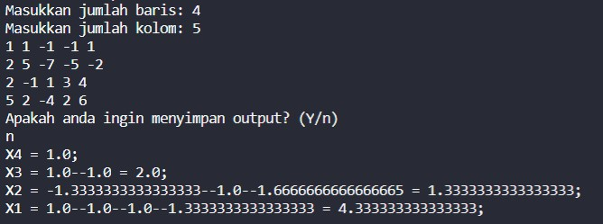

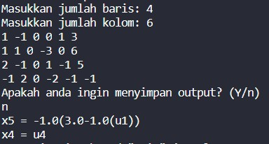

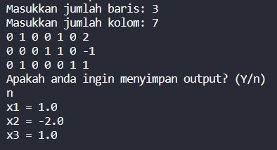

1. n=6

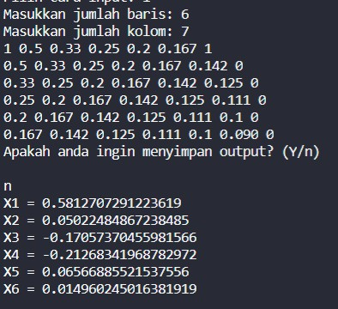

1. n=10

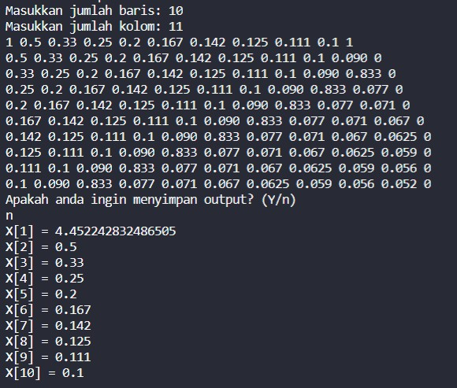

**4. 2 Studi Kasus No.2**

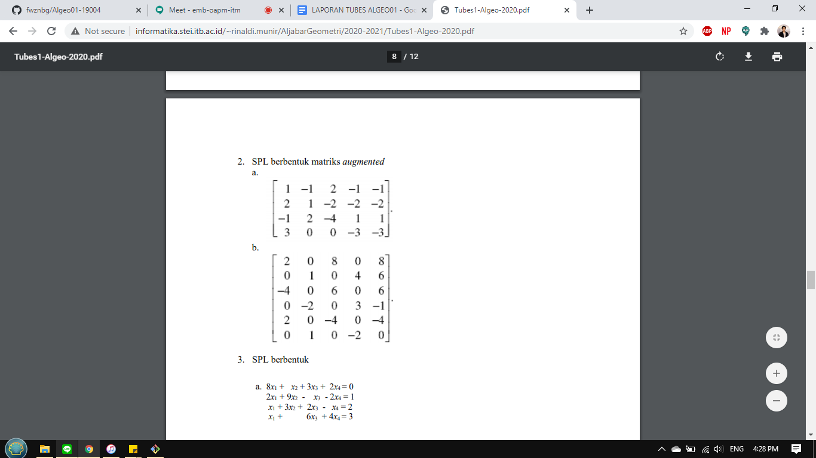

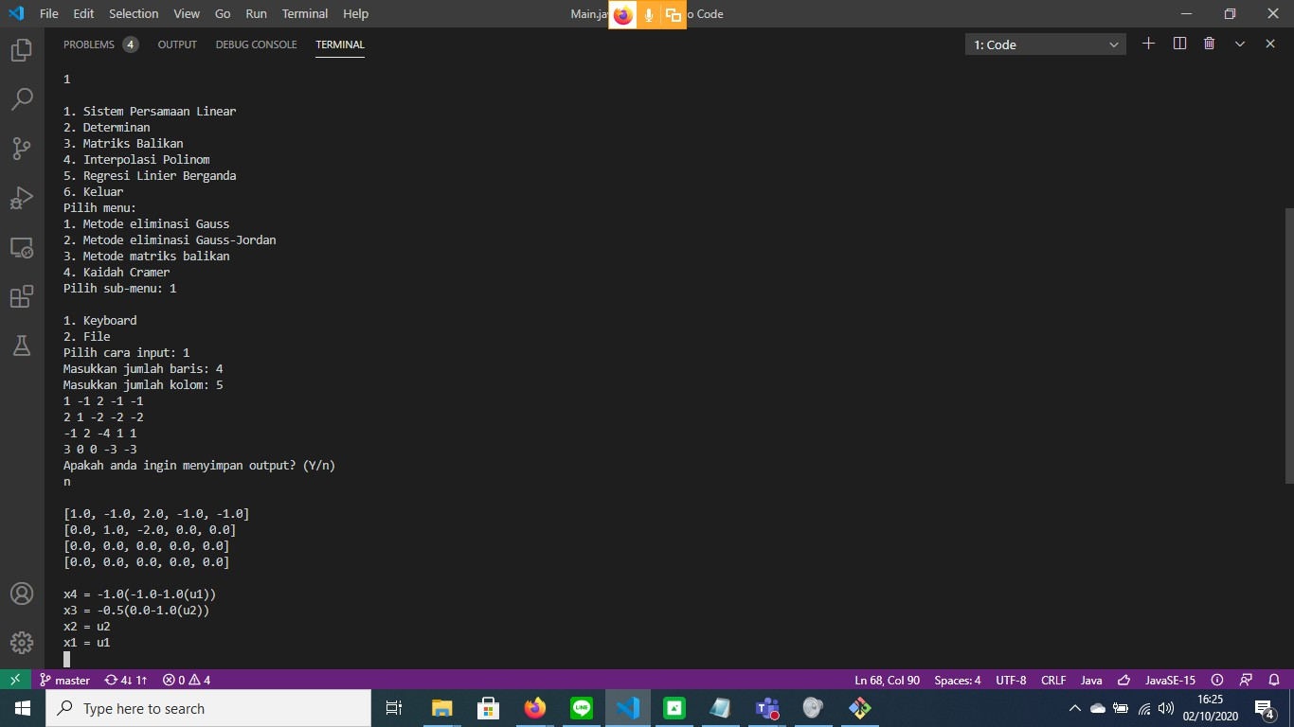



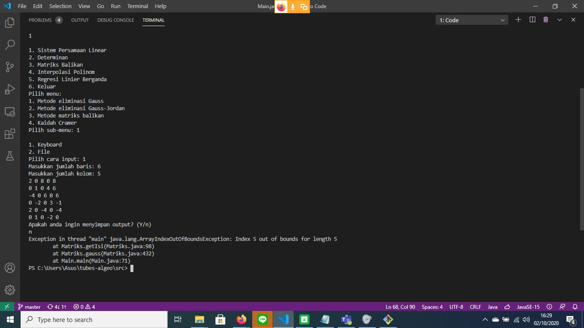

**4. 3 Studi Kasus No.3**

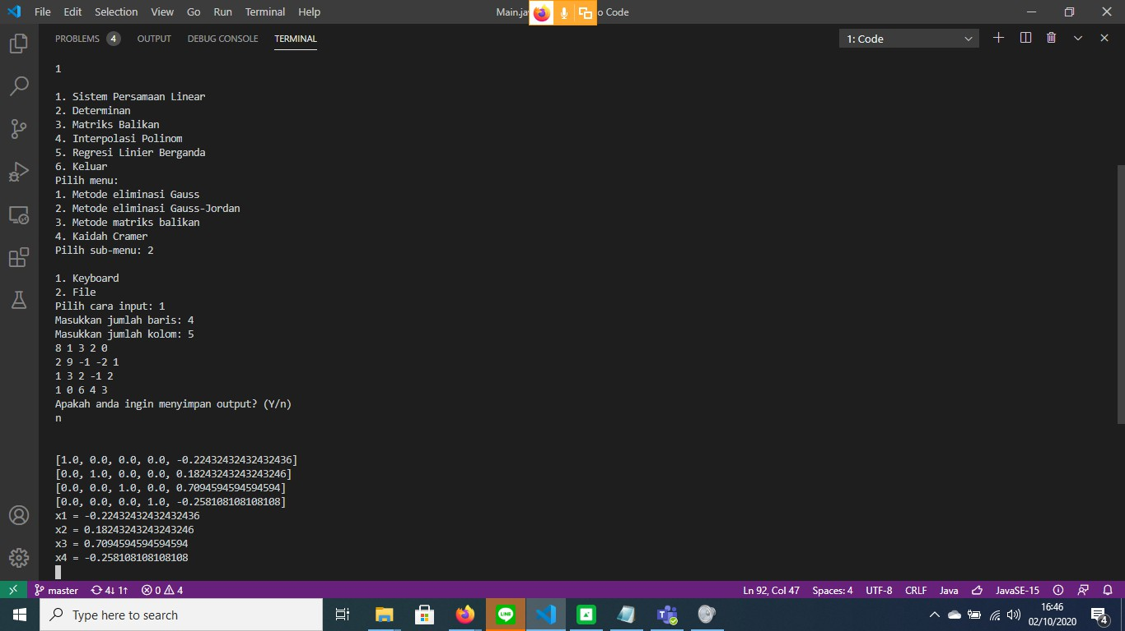

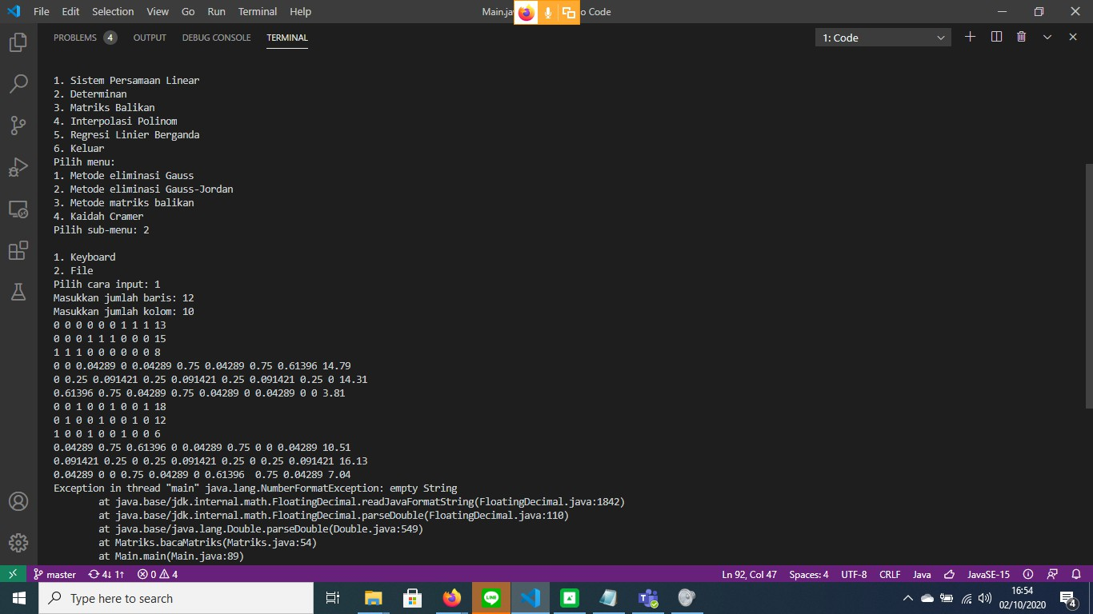

**4. 4 Studi Kasus No.4**

**4. 5 Studi Kasus No.5**

1. x = 0,2

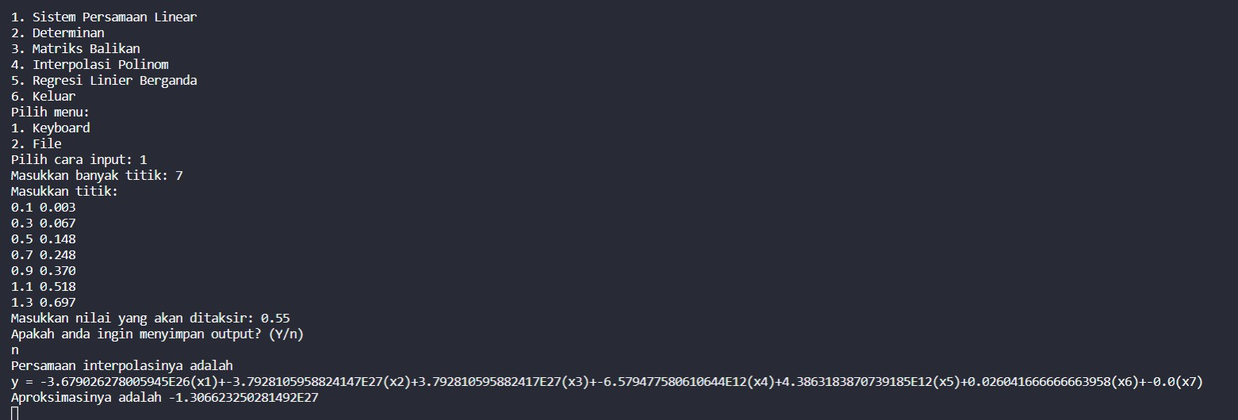

1. x = 0,55

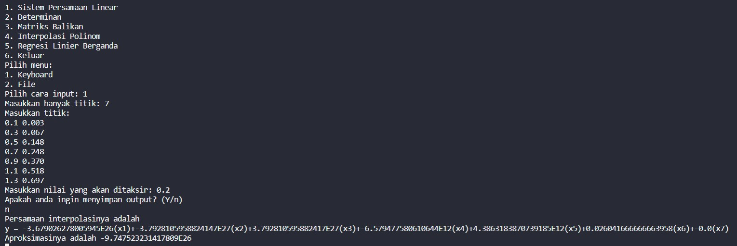

1. x = 0,85

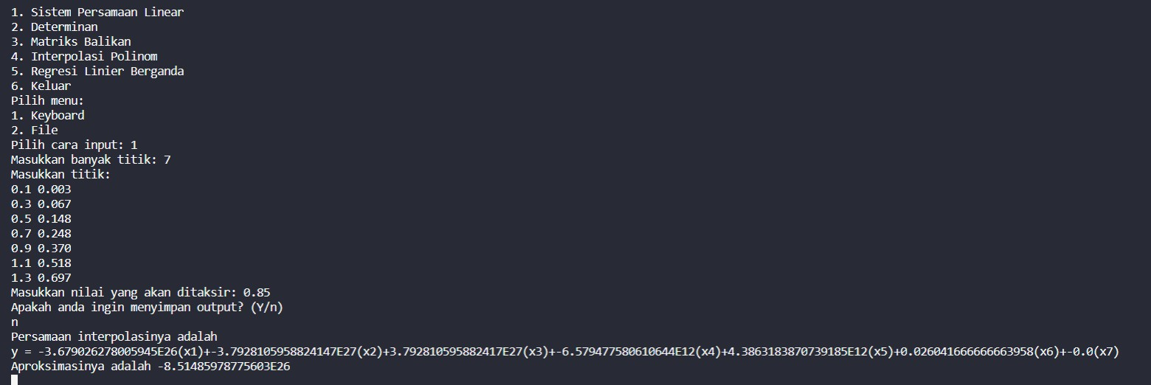

1. x = 1,28

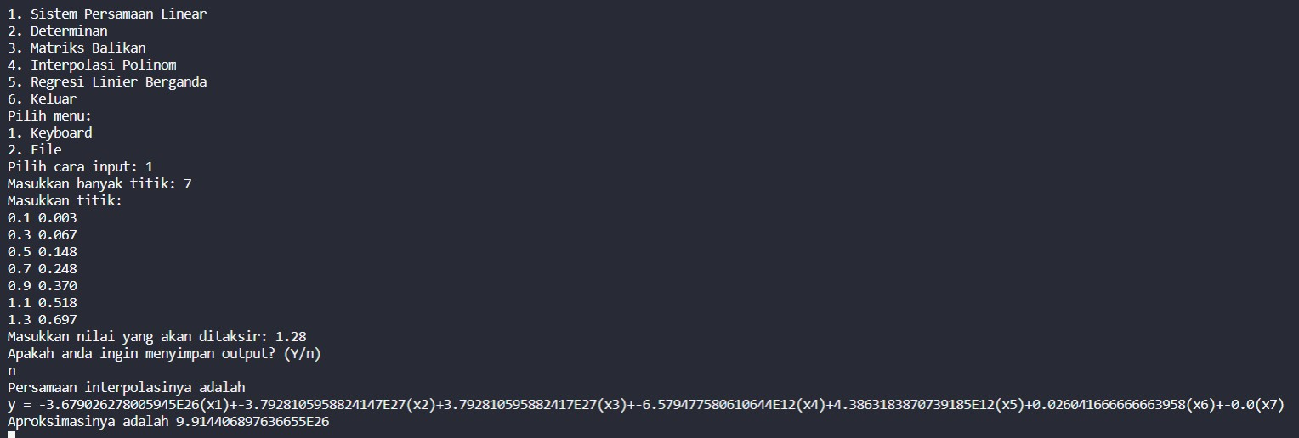

**4. 6 Studi Kasus No.6**

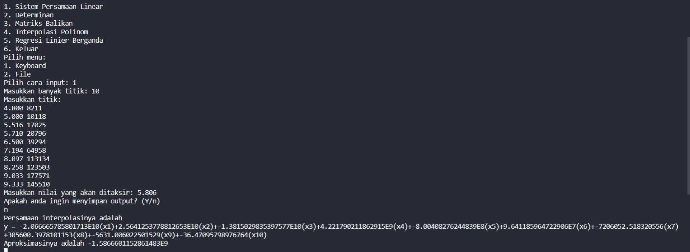

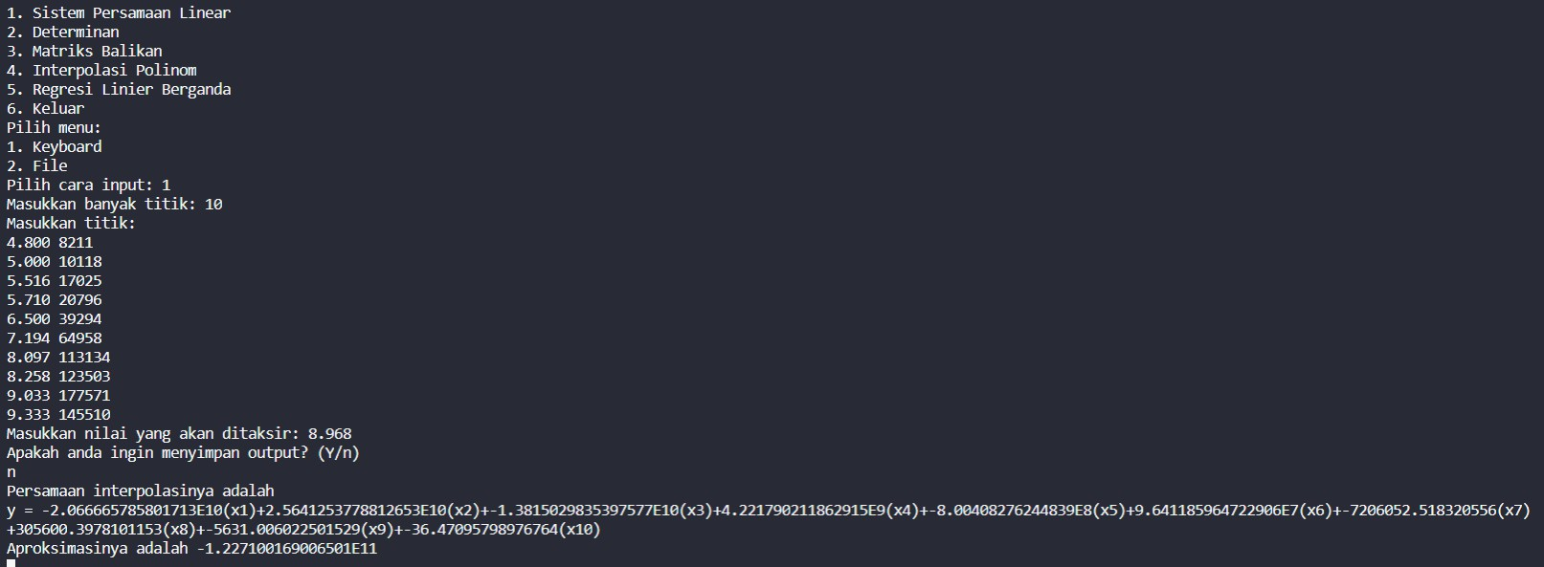

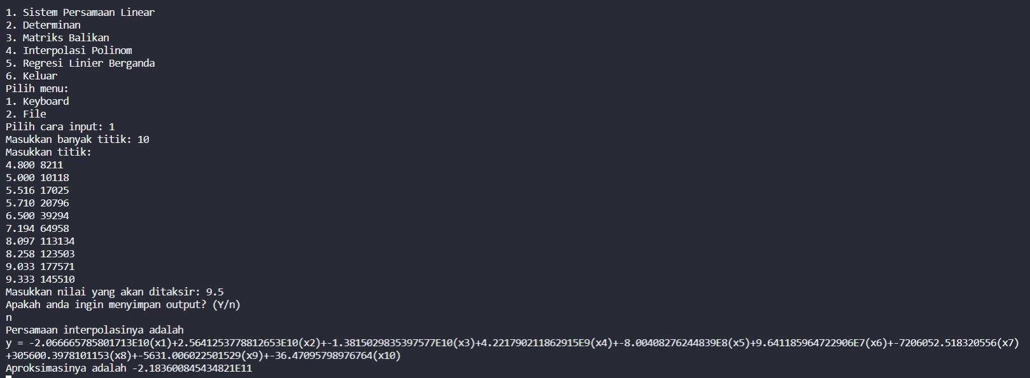

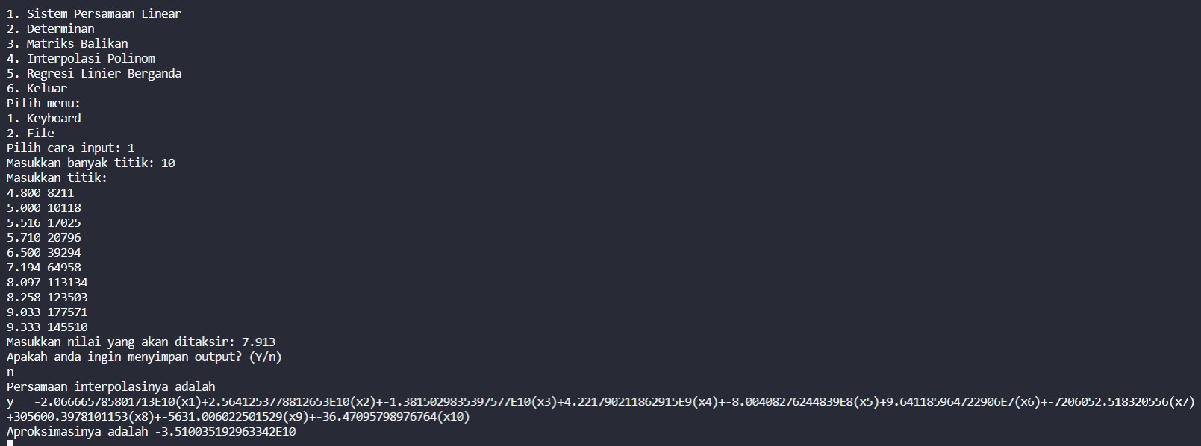

**4. 7 Studi Kasus No.7**

**4. 8 Studi Kasus No.8**

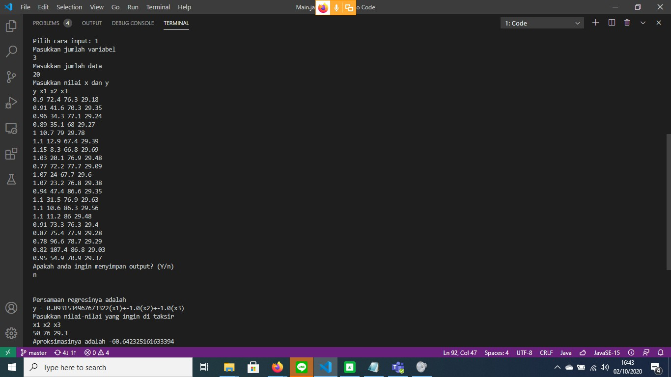

**BAB V**

**KESIMPULAN DAN SARAN**

**5. 1 Kesimpulan**

Hasil program buatan kelompok 4 sudah dapat membaca file, menyimpan hasil ke file, menerima input matriks secara manual, dan memproses matriks tersebut menjadi solusi sistem persamaan linear (SPL) dengan beberapa metode yaitu eleminasi Gauss, eleminasi Gauss-Jordan, kaidah Crammer, dan dengan menggunakan matriks balikan, mencari determinan matriks, mencari matriks balikan/ inverse matriks, regresi linear, dan interpolasi polinom.

**5. 2 Saran**

Untuk pengerjaan Tugas Besar 1 Aljabar Linear dan Geometri kedepannya, kami menyarankan untuk tidak menunda-nunda pengerjaan agar waktu yang dimiliki untuk pengerjaan tugas besar dapat dimanfaatkan semaksimal mungkin. Kami juga menyarankan kepada mahasiswa IF untuk mempelajari bahasa java sebelumnya agar pengerjaan menjadi lebih lancar dan tidak tersendat di awal dikarenakan kurangnya pengetahuan dan pemahaman. Ada baiknya juga jika persoalan kasus yang diberikan adalah materi yang sudah diajarkan di kelas sebelumnya.

**5. 3 Refleksi**

Dalam pengerjaan Tugas Besar 1 Aljabar Linear dan Geometri ini, kami dari kelompok 4 kurang dapat memaksimalkan waktu dengan baik, sehingga dalam pengerjaannya terdapat beberapa hambatan. Pandemi yang membuat kami mengerjakan tugas besar secara daring ini juga sedikit menyulitkan kami dalam pengerjaan program dikarenakan perbedaan kesibukan dan jadwal, akan tetapi hal tersebut tidak mematahkan semangat kami dalam mengerjakan tugas besar ini. Kurangnya pengetahuan kami akan bahasa java juga menjadi hambatan diawal pengerjaan tugas besar, namun dapat teratasi dengan kemauan kami untuk mengeksplor dan belajar.

**DAFTAR REFERENSI**

<https://www.statistikian.com/2018/01/penjelasan-tutorial-regresi-linear-berganda.html>

<https://id.wikipedia.org/wiki/Regresi_linear>

<https://www.youtube.com/channel/UC0Y0mSw5lnBbWy-N5gGV5IQ/videos>